23.11.2023

Dopřejte si předvánoční relax s kadeřnictvím Klier

Vánoce jsou už skoro tady! Nejkrásnější svátky roku, na který se vždy tolik těšíme. Toto období s sebou ale přináší i zařizování, pečení, úklid, shánění dárků a běhání po obchodech. Nestresujte se letos! Přijďte si odpočinout do kadeřnictví Klier. A rovnou zde pořiďte i skvělé dárky pod stromeček, které vaši milovaní ocení. Kadeřnictví jsou otevřené 7 dní v týdnu, vlasy si můžete přijít upravit i 23. prosince (otevřeno dle běžné otevírací doby) i na Štědrý den dopoledne.

Přijďte si do Klier odpočinout a upravit vlasy
Všichni chceme na Štědrý večer vypadat skvěle. Přijďte si proto do kadeřnictví Klier upravit vlasy a navíc bez objednávání! Dopřejte si novou barvu, regeneraci, svěží střih, následný styling a čas jen pro sebe.
Speciální tip pro toto období je hloubková kúra od Kérastase, regenerační a vyživující ošetření na míru. Zkrášlující vlasový obřad se skládá z mytí šamponovou lázní, relaxační masáže a ampulky namíchané přesně dle vašich potřeb. Výsledkem je okamžitá proměna a vyživení vlasů.

Předvánoční relax i pro muže a děti
Klidně se do Klieru zastavte i partnerem a dětmi, abyste byli na Štědrý den všichni jako ze žurnálu. Muži si zde mohou dopřát perfektní střih na míru, úpravu vousů a pánské barvení, které je dnes zcela běžné. Používají zde speciální pánské profesionální barvy, které působí jen 5 minut, postupně se vymývají a šediny pouze „zakašírují“. Vlasy tak vypadají přirozeně a nikdo nepozná, že jsou barvené.

Vyřešte letos dárky pod stromeček s Klierem
Kdo by pod stromečkem nebyl nadšený z kvalitní vlasové kosmetiky? Vyřešte proto letošní vánoční dárky rovnou v Klieru, kde pro vás připravili výhodné vánoční balíčky. Vybírat můžete podle typu vlasů od oblíbených značek Kérastase, L‘Oréal Professionnel nebo Redken. Dva balíčky jsou určeny i přímo pro pány.
Pořídíte je na kterémkoli salónu Klier a výběr balíčků najdete i na e-shopu Klier, kde při každém nákupu dostanete navíc zdarma voucher na vlasové ošetření a regeneraci Kérastase Fusio Dose v hodnotě 500 Kč. Pokud byste si nebyli jisti s výběrem balíčku, vyškolení kadeřníci vám velmi rádi zdarma poradí přímo na salónech, nebo můžete Klier zkontaktovat na sociálních sítích.

Dárkové vouchery Klier
Další tip na na další fajn dárek, který ocení každá žena i muž, jsou dárkové vouchery v hodnotě 1000, 500 a 300 Kč. Vouchery lze využít na všechny služby kadeřnictví Klier i na nákup vlasové kosmetiky.

Kadeřnictví Klier najdete je na 33 místech České republiky. Více informací a vaše nejbližší kadeřnictví najdete na webu www.klier.cz. Pohodlně online nakoupíte na shop.klier.cz.

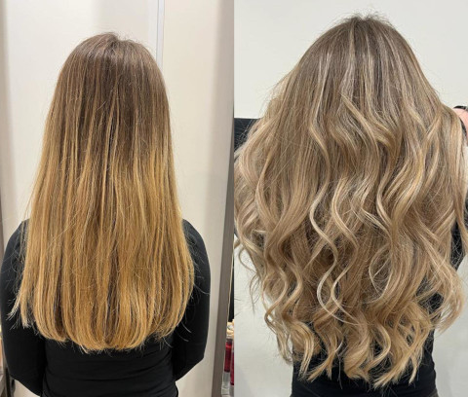
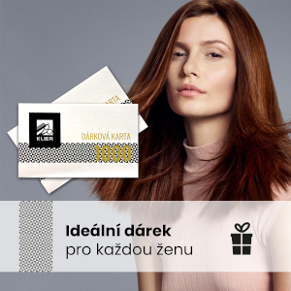
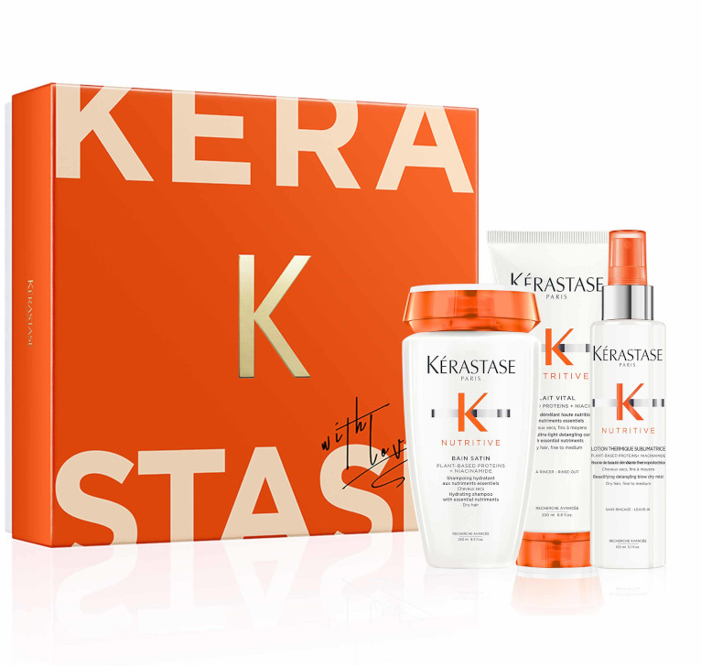
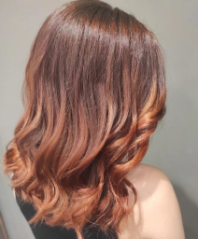

Kontakty:

Kadeřnictví KLIER Mediální servis:
www.klier.cz cammino…
www.instagram.com/kadernictvi_klier_cz Dagmar Kutilová
www.facebook.com/klierkadernictvicr e-mail: kutilova@cammino.cz
www.cammino.cz

